_{„Aprob}”

Director al IMSP SCTO

____________ Serghei ȘTEPA

Caiet de sarcini
pentru achizitii de valoare mică
1.Denumirea autorităţii contractante: IMSP Spitalul Clinic de Traumatologie si Ortopedie
2. Organizatorul procedurii de achiziţie: IMSP Spitalul Clinic de Traumatologie si Ortopedie
3.Obiectul achiziţiilor: Mobilier pentru Blocul alimentar și alte subdiviziuni conform necesităților IMSP SCTO anul 2024

№ | Denumirea bunurilor | Specificarea tehnică deplină | Poză | u/m
1 | Masa dulap cu usi 1300x725x850 cu 2 polite plate | Masa dulap din placaj melaminat cu grosimea (20mm). Suprafatele de lucru din inox satin(AISI304) cu grosimea 1.5mm.Politele din inox satin(AISI304) cu grosimea de 1,2mm.Toata feroneria (producator Blum ) Dulapul include picioare reglabile pe inaltime si sistemul de ichidere usi | 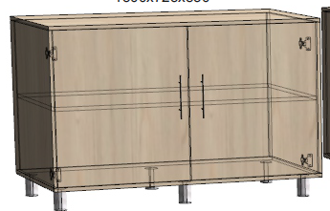 | 1 buc.
2 | Masa dulap 1000x600x850 cu 1 polita plata | Masa dulap din placaj melaminat cu grosimea (20mm). Suprafatele de lucru din inox satin(AISI304) cu grosimea 1.5mm.Polita din inox satin(AISI304) cu grosimea de 1,2mm.Toata feroneria (producator Blum ) Dulapul include picioare reglabile pe inaltime si sistemul de ichidere usi |  | 1 buc.
3 | Masa dulap 1500x600x850 cu 1 polita plata | Masa dulap din placaj melaminat cu grosimea (20mm). Suprafatele de lucru din inox satin(AISI304) cu grosimea 1.5mm.Polita din inox satin(AISI304) cu grosimea de 1,2mm.Toata feroneria (producator Blum ) Carcasa metalica din teava profilata 30x30x2.0mm.Dulapul include picioare reglabile pe inaltime si sistemul de ichidere usi |  | 1 buc.
4 | Masa dulap 1000x600x600 cu 1 polita plata | Masa dulap din placaj melaminat cu grosimea (20mm). Suprafatele de lucru din inox satin(AISI304) cu grosimea 1.5mm.Polita din inox satin(AISI304) cu grosimea de 1,2mm.Toata feroneria (producator Blum ). Carcasa metalica din teava profilata 30x30x2.0mm. Dulapul include picioare reglabile pe inaltime si sistemul de ichidere usi |  | 1 buc.
5 | Dulap paine 1000x800x2000 cu 6 polite grila | Dulap din placaj melaminat cu grosimea (20mm)..Politele grila din lemn. Toata feroneria (producator Blum ).Partile dulapului sunt ventilate Dulapul include picioare reglabile pe inaltime si sistemul de ichidere usi. | 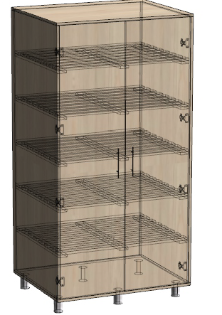 | 1 buc.
6 | Dulap 1200x250x1500 cu 6 sectii | Dulap din placaj melaminat cu grosimea (20mm)..Politele grila din lemn. Toata feroneria (producator Blum ).Partile dulapului sunt ventilate Dulapul include picioare reglabile pe inaltime si sistemul de ichidere usi. | 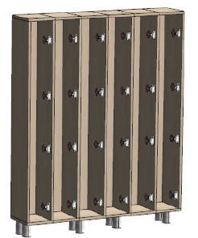 | 1 buc.
7 | Masa 1500x750x850 cu 2 polite plate | Masa din placaj melaminat cu grosimea (20mm). Suprafatele de lucru din inox satin(AISI304) cu grosimea 1.5mm.Politele din inox satin(AISI304) cu grosimea de 1,2mm. Carcasa metalica din teava profilata 30x30x2.0mm.Masa include picioare reglabile pe inaltime. |  | 2 buc.
8 | Masa 1500x750x850 cu 1 polita plata | Masa din placaj melaminat cu grosimea (20mm). Suprafatele de lucru din inox satin(AISI304) cu grosimea 1.5mm.Polita din inox satin(AISI304) cu grosimea de 1,2mm. Carcasa metalica din teava profilata 30x30x2.0mm.Masa include picioare reglabile pe inaltime |  | 8 buc.
9 | Masa 1500x1500x850 cu 1 polita plata | Masa din placaj melaminat cu grosimea (20mm). Suprafatele de lucru din inox satin(AISI304) cu grosimea 1.5mm.Polita din inox satin(AISI304) cu grosimea de 1,2mm. Carcasa metalica din teava profilata 30x30x2.0mm(6 picioare ).Masa include picioare reglabile pe inaltime |  | 1 buc.
10 | Dulap 1500x400x2000 cu 4 sectii | Dulap din placaj melaminat cu grosimea (20mm)..Politele din placaj melaminat.(20mm) Toata feroneria (producator Blum ).Partile dulapului inchise integral. Dulapul include picioare reglabile pe inaltime si sistemul de ichidere usi | 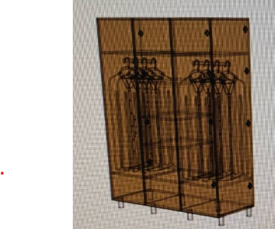 | 1 buc.
11 | Masa calculator 1200x750x750 cu sertare | Masa din placaj melaminat cu grosimea (20mm). Toata feroneria (producator Blum ). Carcasa metalica din teava profilata 60x30x2.0mm. | 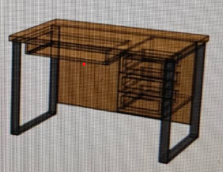 | 1 buc.
12 | Dulap pentru printer 500x500x750 cu sertare | Dulap din placaj melaminat cu grosimea (20mm).Sertarele din placaj cu sistem de incuiere . Toata feroneria (producator Blum ). Dulapul include picioare reglabile pe inaltime. | 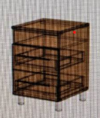 | 1 buc.
Servicii de instalare.
Garanție 24 luni din momentul instalării.
Valoarea estimativă 145000,00

- Informaţie financiară: Sursa de finanţare: Compania Natională de Asigurări în Medicină
- În cazul în care contractul este împărțit pe loturi un operator economic poate depune oferta (se va selecta): Pentru toate loturile.
- Admiterea sau interzicerea ofertelor alternative: nu se admite
- Termenii și condițiile de livrare/prestare/executare solicitați: în decurs de 10 zile pînă la 31.12.2024, la necesitate, DDP - Franco destinație vămuită.
- Termenul de valabilitate a contractului : 31.12.2024.
- Contract de achiziție rezervat atelierelor protejate sau că acesta poate fi executat numai în cadrul unor programe de angajare protejată (după caz): Nu
- Prestarea serviciului este rezervată unei anumite profesii în temeiul unor acte cu putere de lege sau al unor acte administrative (după caz):
- Scurta descriere a criteriilor privind eligibilitatea operatorilor economici care pot determina eliminarea acestora și a criteriilor de selecție; nivelul minim (nivelurile minime) al (ale) cerințelor eventual impuse; se menționează informațiile solicitate (DUAE, documentație):

Nr. | Denumirea documentului/cerinţelor | Cerinţe suplimentare | Obl.
 | Cerere de participare | Completată conform anexei nr. 7 din Documentația standard pentru realizarea achizițiilor publice de bunuri și servicii aprobată prin Ordinul Ministerului Finanțelor nr. 115 din 15.09.2021, confirmată prin aplicarea semnăturii electronice ofertantului; | da
 | Declarație privind valabilitatea ofertei | Completată conform anexei nr. 8 din Documentația standard pentru realizarea achizițiilor publice de bunuri și servicii aprobată prin Ordinul Ministerului Finanțelor nr. 115 din 15.09.2021, confirmată prin aplicarea semnăturii electronice a ofertantului; | da
 | Propunerea tehnică (specificații tehnice) | Completată conform anexei nr. 22 din Documentația standard pentru realizarea achizițiilor publice de bunuri și servicii aprobată prin Ordinul Ministerului Finanțelor nr. 115 din 15.09.2021, confirmată prin aplicarea semnăturii electronice a ofertantului; | da
 | Propunerea financiară (specificații de preț) | Completată conform anexei nr. 23 din Documentația standard pentru realizarea achizițiilor publice de bunuri și servicii aprobată prin Ordinul Ministerului Finanțelor nr. 115 din 15.09.2021, confirmată prin aplicarea semnăturii electronice a ofertantului; | da
 | Dovada înregistrării persoanei juridice, în conformitate cu prevederile legale din țara în care ofertantul este stabilit | Certificat/Decizie de înregistrare a întreprinderii sau Extras din Registrul de Stat al Persoanelor Juridice (operatorul economic nerezident în Republica Moldova va prezenta documente din țara de origine care dovedesc forma de înregistrare/atestare ori apartenența din punct de vedere profesional) – copie – confirmat prin aplicarea semnăturii electronice a ofertantului; | da
 | Raportul financiar/Situația financiară | Declarație care va include informația privind numele, prenumele și codul personal sau, după caz, informația privind denumirea companiei și IDNO al fondatorului/fondatorilor operatorului economic ofertant, confirmat prin aplicarea semnăturii electronice a ofertantului; | da
 | Certificat de atribuire a contului bancar | Copie – confirmată prin aplicarea semnăturii electronice a ofertantului; | da
 | Document Unic de Achiziții European (DUAE) | Completat conform formularului standard al Documentului unic de achiziții European, aprobat prin Ordinul Ministerului Finanțelor nr. Din 2020, confirmat prin aplicarea semnăturii electronice a ofertantului; | da
 | Declarația de eligibilitate | Anexa nr. 2 la Regulamentul cu privire la achizițiile  publice de valoare mică | da
 | Schițele tehnice | Pentru fiecare poziție în parte – la solicitare | da
 | Certificat de calitate a materiei prime | Copie – confirmată prin aplicarea semnăturii electronice a ofertantului; | da
- Motivul recurgerii la procedura accelerată (în cazul licitației deschise, restrînse și al procedurii negociate), după caz: nu este cazul
- Tehnici și instrumente specifice de atribuire (dacă este cazul specificați dacă se va utiliza acordul-cadru, sistemul dinamic de achiziție sau licitația electronică):
- Condiții speciale de care depinde îndeplinirea contractului (indicați după caz): nu
- Criteriul de evaluare aplicat pentru adjudecarea contractului: cel mai mic preț per lot și în conformitate cu criteriile de atribuire, stabilite de către autoritatea contractantă
- Factorii de evaluare a ofertei celei mai avantajoase din punct de vedere economic, precum și ponderile lor:
Nr. d/o | Denumirea factorului de evaluare | Ponderea%
1 | Cel mai mic preț per lot și în conformitate cu criteriile de atribuire, stabilite de către autoritatea contractantă
- Termenul limită de depunere/deschidere a ofertelor: Data: conform platformei SIA RSAP
- Adresa la care trebuie transmise ofertele sau cererile de participare:
Ofertele sau cererile de participare vor fi depuse electronic prin intermediul SIA RSAP
- Termenul de valabilitate a ofertelor: 20 zile
- Locul deschiderii ofertelor: SIA RSAP
- Ofertele întîrziate vor fi respinse.
- Persoanele autorizate să asiste la deschiderea ofertelor:
Ofertanții sau reprezentanții acestora au dreptul să participe la deschiderea ofertelor, cu excepția cazului cînd ofertele au fost depuse prin SIA “RSAP”.
- Limba sau limbile în care trebuie redactate ofertele sau cererile de participare: Limba de stat – Română
- Respectivul contract se referă la un proiect și/sau program finanțat din fonduri ale Uniunii Europene: nu
- Data transmiterii spre publicare a anunțului de participare: Data: conform platformei SIA RSAP
- În cadrul procedurii de achiziție publică se va utiliza/accepta:
Denumirea instrumentului electronic | Se va utiliza/accepta sau nu
depunerea electronică a ofertelor sau a cererilor de participare | Se va utiliza
sistemul de comenzi electronice | Se va utiliza
facturarea electronică | Se va utiliza
plățile electronice | Se va utiliza
- Alte informații relevante: Operatorul economic va prezenta clarificări și mostre în decurs de 2 zile.
- Persoană de contact: 078913550/069311255

Semnăturile membrilor grupului de lucru:
- Coșpormac Igor- președintele grupului de lucru, vicedirector.
- Curea Cristina - secretară, șefă serviciul achiziții publice și juridic.
- Caraman Natalia- membru, șefă serviciul ,,Infrastructură și Dezvoltare’’.
- Toma Irina - membru, asistentă medicală- şefă.
- Gabriela Doagă - membu, contabilă șefă.
- Pereverzeva Tatiana - membru, economistă principală.

